Федеральное государственное образовательное бюджетное

учреждение высшего образования   
«**Финансовый университет при Правительстве Российской Федерации»**

**(Финансовый университет)**

**Колледж информатики и программирования**

**«Операционные системы»**

**Практическая работа №2**

Преподаватель: Сибирев И.В.

Выполнила работу студентка: Брулёва А.

Группа: 2ОИБАС-1322

Москва 2023

**1)**написать приложение, которое рассчитает периметр квадрата, использовать функции

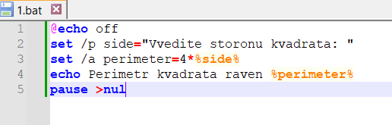



**2)** написать приложение, которое создаст html и откроет его в браузере,

HTML будет содержать вашу фотографию из интернета, фио, номер группы, немного о себе

и описание Ваших хобби и интересов.

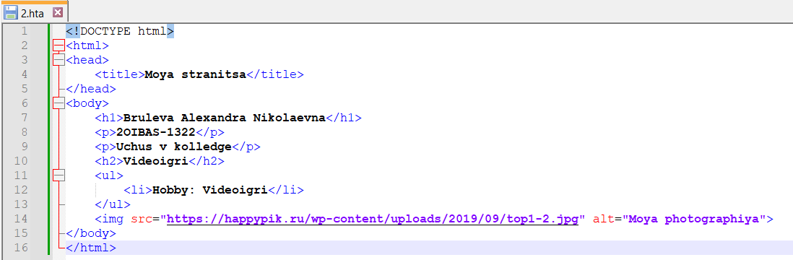

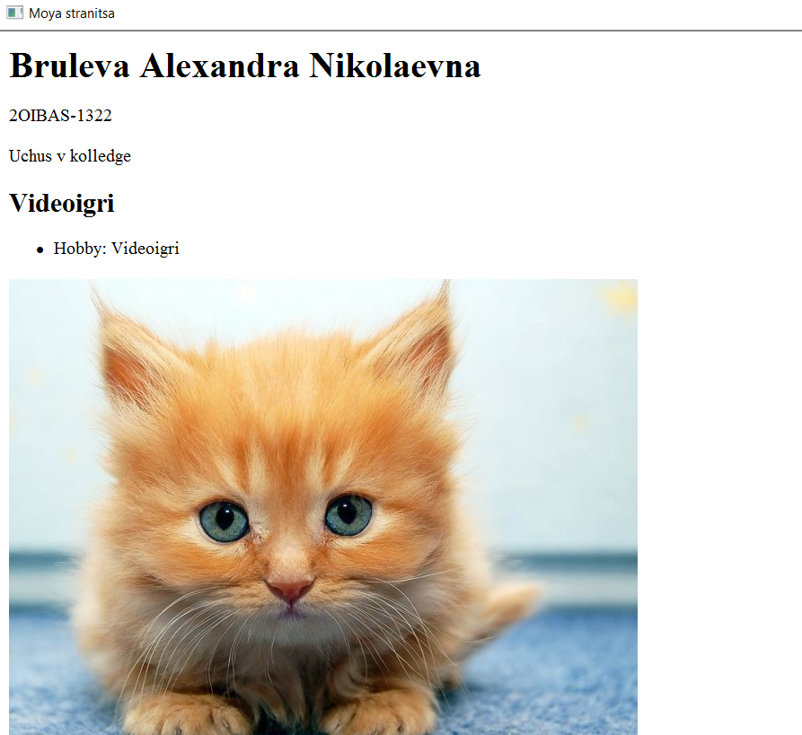

**3)** Написать батник который при загрузке проверяет минуту на четность

и если сейчас четная минута то включает компьютер

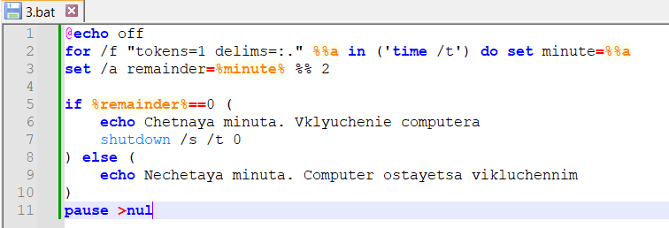

**4)** Написать менюшку на батниках

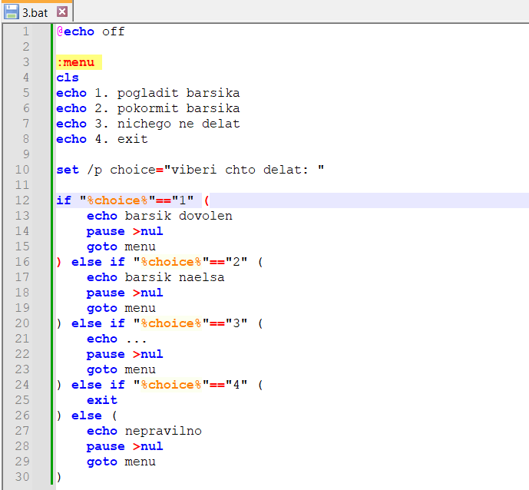

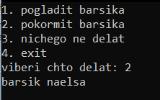

**5)** Нарисовать батником цветную елочку, желательно рисунок будет авторским

и не повторяющим

